武 进 区 三 河 口 小 学

音
乐
备
课
组
材
料

时间：201409——201501

三河口小学音乐备课活动计划
2014——2015学年第一学期
一、指导思想
切实提高备课质量。备好课是上好课的前提和基础。本学期提倡老师们备课要做到统观全局，在认真研读新版课程标准的基础上，经历整册教材—单元—篇（节）—课时的过程，不仅备教材还要备学生。教师备课要在研读教材后，认真阅读教学参考书，研读教学建议，在个人独立备课的基础上借鉴学习使用“经典教案”，教师在使用这些优秀教案时要根据学生、自己现有的实际情况对教案作必要的调整。做到“切切实实显重点，扎扎实实化难点，真真实实出成效” 。同时把教学中的点滴成败得失及时记录在教案后，以利教学质量的提高。音乐教学要面向全体学生，注重个性发展，重视学生的音乐实践和音乐创造能力的培养。
二、学期工作思路
以贯彻落实教研室及我校音、体、美教学改革方案为核心工作，以学习新课标准为重点工作，努力加强学生的识谱、欣赏、节奏的教学、培养学生的兴趣、增强学生的成就感，积极开展丰富多彩的课外活动，努力提高音乐教师的基本功。
三、目标实施要点：
1、课堂教学、课题研究
（1）抓好每位教师的备课、说课、上课等基本常规工作。
（2）准备一节校内教研组展示课。
（3）全面深入关注“低年级歌唱教学”的规律和方法。
2、加强理论学习，加强学习反思。
3、加强教师培训，加强队伍建设
5、团队建设
（1）加强合唱队的梯队建设。
（2）继续加强舞蹈队的训练。
（3）积极准备及排练学生文艺汇演的节目。
6、加强教育教学的研究撰写音乐教育论文。

三河口小学音乐备课组活动计划
时间：2014.9.1
活动  时间 | 活动内容 | 活动形 式 | 主讲人 | 参加人员
第一周 | 制定音乐备课组计划 | 讨论 | 周云霞 | 周云霞、刘丽
第三周 | 理论学习 | 学习 | 周云霞 | 周云霞、刘丽
第五周 | 集体备课 | 学习 | 周云霞 | 周云霞、刘丽
第六周 | 听课 | 讨论 | 周云霞 | 周云霞、刘丽
第八周 | 理论学习 | 讨论 | 刘丽 | 周云霞、刘丽
第十周 | 集体备课 | 学习 | 刘丽 | 周云霞、刘丽
第十二周 | 听课 | 讨论 | 周云霞 | 周云霞、刘丽
第十三周 | 理论学习 | 讨论 | 刘丽 | 周云霞、刘丽
第十五周 | 理论学习 | 学习 | 周云霞 | 周云霞、刘丽
第十七周 | 理论学习 | 学习 | 刘丽 | 周云霞、刘丽
第十八周 | 本学期总结 | 讨论 | 周云霞 | 周云霞、刘丽

《水花花,泥巴巴》教学设计
教学内容：
1. 学唱《水花花,泥巴巴》
2. 欣赏《落水天》
教学目标：
1. 学唱歌曲《水花花,泥巴巴》，学生能用稍快的速度、欢快跳跃的情绪熟练地演唱歌曲。
2. 通过学习《水花花，泥巴巴》这首歌曲，对山区儿童的生活有所体验，从歌曲中受到乐观情绪的感染。
2. 欣赏女声独唱《落水天》，体会歌曲演唱形式和情绪。
教学重点：学生能用稍快的速度、欢快跳跃的情绪熟练地演唱歌曲。
教学难点：用欢快跳跃的情绪熟练地演唱歌曲。
教学过程：
一 、听赏歌曲——《落水天》。
师：（播放下雨声）听什么声音？
生：下雨声
师：对下雨了，雨水洗绿了树木，花儿乐得笑开了脸，雨水给我们送来一首《落水天》，听给你一种怎样的感觉？演唱形式是怎样的？
生：歌曲忧伤。
师：这是一首广东民歌，表现了旧社会穷苦人遇到下雨天，没有雨伞的可怜情境。让我们用歌声表达这种悲伤的情绪。（老师唱一句学生唱一句）。
二、听赏歌曲——《水花花，泥巴巴》。
师：多彩的雨水给我们又送来了一首《水花花，泥巴巴》，听给你一种怎样的感受？孩子们在干什么？
生：欢快、喜悦、跳跃。孩子们在踩雨。
师：你们
生：下雨声
三、歌曲听赏
师：听歌曲唱出了新农民怎样的一种心声？有几处切分音？有倚音？
生：幸福和对生活的赞美。有五处切分音，有后倚音。
师：带学生拍出切分节奏，模唱后倚音。
四、歌曲学习
1．师生合作唱歌谱。
2. 师生合作学唱切分节奏和后倚音。
3. 用模唱的形式学习歌曲。
4. 跟着伴奏完整的跟唱一遍，有问题及时纠正。
5. 请部分学生演唱，并进行评价。
6. 跟老师学唱有困难的地方。
7. 指导学生用优美的声音演唱歌曲。
8. 歌曲体验： A 改变歌曲的力度。
B 改变歌曲的演唱形式。
五、小结

评课：刘丽
1、备课充分，每一个教学环节目标明确，清心设计了过渡语。
2、老师在课上注重能力的培养，学生表现出教好的音乐素养。
3、重难点突出。
4、让学生在课堂中体验了音乐美，用歌声表现了音乐美。
意见和建议：
1、在难点的突破上要灵活运用各种方法，以求更佳的效果。

《游子吟》教学设计
教学目标：1、通过欣赏《读唐诗》知道其演唱情绪，增进学生对我国古诗文化的了解,激发学生对古诗文化的热爱。
2、通过学唱歌曲《游子吟》让学生感受歌曲表达的浓浓母爱，并能用自然的声音演唱歌曲，运用轮唱的演唱形式演唱歌曲。
3、认识四二拍及其含义、认识波音记号，附点十六分音符。
教学重点：能用自然的声音演唱歌曲
教学难点：波音记号、附点十六分音符 轮唱
教学过程：
一、组织教学
二、欣赏《读唐诗》（听两遍）
大屏幕出示：（古诗），同时播放《春江花月夜》，第一首老师读，第二首请同学读，第三首一起读。
三、新歌教学
1、导入
师：一首首古诗是我国古代诗人智慧的结晶，我们从小就在古诗的熏陶下成长，那你们是否还记得第一句话，第一首唐诗是谁教会你的？
生：妈妈
师：是的，当我们还在呀呀学语的时候，是妈妈不厌其烦地交了我们一遍又一遍，所以说母爱是天下最伟大的，妈妈对孩子的爱是不论你年龄多大，不论你在哪她的爱都不会减少。今天我就带大家认识一位伟大的妈妈，请大家看这张图，这位妈妈在干什么？
生：在做衣服
师：看着这幅图你想到了哪首诗？
生：《游子吟》
师：我们一起来把这首诗诵读一下。
2、《游子吟》创作背景
3、初听歌曲，跟歌曲律动
4、唱歌谱
（1）师：我想这首诗肯定勾起了同学们脑海中对自己妈妈的记忆，是不是迫不及待的想学一学这首歌曲，回去大声唱给妈妈听呢？同学们不要着急下面我们先用lu来哼唱一下这首歌曲的旋律，
（2）师：同学们的声音真优美，下面我们能试着唱一唱歌谱吗？老师唱一句同学们跟一句。（如波音 附点唱的不好的地方唱两遍）
师：同学们在唱的过程中有没有发现哪个音唱起来很特别？
生：2
师：你的耳朵真灵，我们发现在2的上面有一个小波浪，有了这个小波浪这个音就要唱成2~，我们叫它波音同学们试一试。我们把这句旋律再唱一唱。
（3）师：同学们下面我们跟着老师一起把歌谱连起来唱一唱，让我们的手指也跟着音乐一起动起来好吗？
4、唱歌词 处理歌曲
师：同学们，下面我们来唱一唱歌词
师：同学们唱的不错，如果我们能把这首歌的情感处理的再细腻一点就更完美了，如谁言寸草心 报得三春晖 出现了两次，但他们的音却不一样，老师来唱一唱，你听一听哪一句能让我们完全感受到游子对妈妈的爱？第一句游子还有点害羞，感觉不好意思，到了第二句游子对妈妈的爱再也无法控制，他对妈妈的爱，对妈妈的所有情感都融入在这一句歌词里。这里的心是一字多音，表达了游子心中对母亲的爱难以割舍，恋恋不舍的感觉，报得三春晖的得是一个低音，是对母亲深沉的爱。
5、拓展 轮唱
师：同学们唱的真棒，为了使歌曲更加丰富，更加好听，我们还可以采用哪些演唱形式呢？
6、小结
师：同学们这节课我们一起感受了我国源远流长的古诗文化，欣赏了旋律优美的歌曲《读唐诗》学习了感人肺腑的“母子之歌”《游子吟》同学们下课之后可以再去搜集这样的歌曲，把我们的古诗文化发扬光大！

教学反思：在教学中我采用了情境教学,渗透情感教育,以情感为主线，以表现为主，辅以其他教学活动，相互融合，使学生充分感受深深的母爱。在教学中我用温和的语气与学生交流,拉近自己与学生间的距离,创设一个充满爱的教学情境!形象生动的解决了教学难点：前倚音，也从而使学生体会爱,明白爱,更好地体会歌曲中的感情。在充分理解古诗含义的基础上，结合画面、前倚音这些音乐符号，学生能自然流露出对妈妈的感情,感受到在演唱这些句子是应用温和的声音和较慢的速度表现歌曲,这在体会歌曲感情上很有帮助。当学生体会到了古人对妈妈的爱后,也能爱延伸到自己的妈妈的身上。“孟郊能用诗歌来表达自己对妈妈的爱，报答自己的母亲,母亲节就快来了，那我们的小朋友有能做什么呢?”孩子们都明白了,自己的妈妈那么辛苦,我要积极得为妈妈做一些力所能及的事情，能有感情的演唱歌曲,并能体会到妈妈对自己的爱,这就是我的教学目标!
在课堂中，我自己能投入到情景中去，对自己不满意的地方就是时间安排不够合理，学生唱得较少。

评课：
周云霞老师：在教学中刘老师采用了情境教学,创设一个充满爱的教学情境!形象生动的解决了教学难点：前倚音，也从而使学生体会爱,明白爱,更好地体会歌曲中的感情。在充分理解古诗含义的基础上，结合画面、旋律中的附点、前倚音这些音乐符号，学生能自然流露出对妈妈的感情,感受到在演唱这些句子是应用温和的声音和较慢的速度表现歌曲,这在体会歌曲感情上很有帮助。
总结这节课的不足之处：在歌曲的速度掌握上面，学生还有欠缺，因为节奏慢的歌曲学生接触的不多。
崔芳老师：《游子吟》一首诗是我国唐代诗人孟郊所作。这首诗语言质朴简洁、感情细腻深厚，通俗易懂，历来被人们所广泛传诵。这首歌曲曲调婉转，无不深深拨动着天下儿女的心弦，使学生深切感受到音乐与诗句珠联璧合所描绘出的情境，体现了音乐与诗歌的完美结合。

三年级音乐复习要点
第一单元
听：《Do Re Mi》（领唱与合唱）美国影片《音乐之声》的插曲。《G大调小步舞曲》（钢琴独奏）由德国著名音乐家巴赫创作
唱：《七个小兄弟》是一首生动活泼的歌曲，《音乐是好朋友》是一首欢快活泼、略带抒情性的儿童歌曲
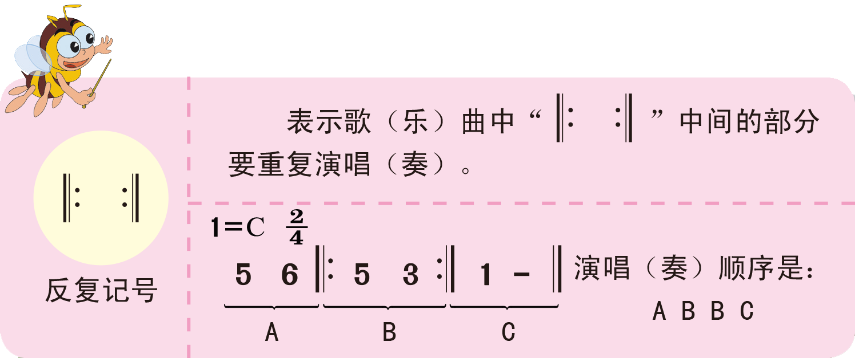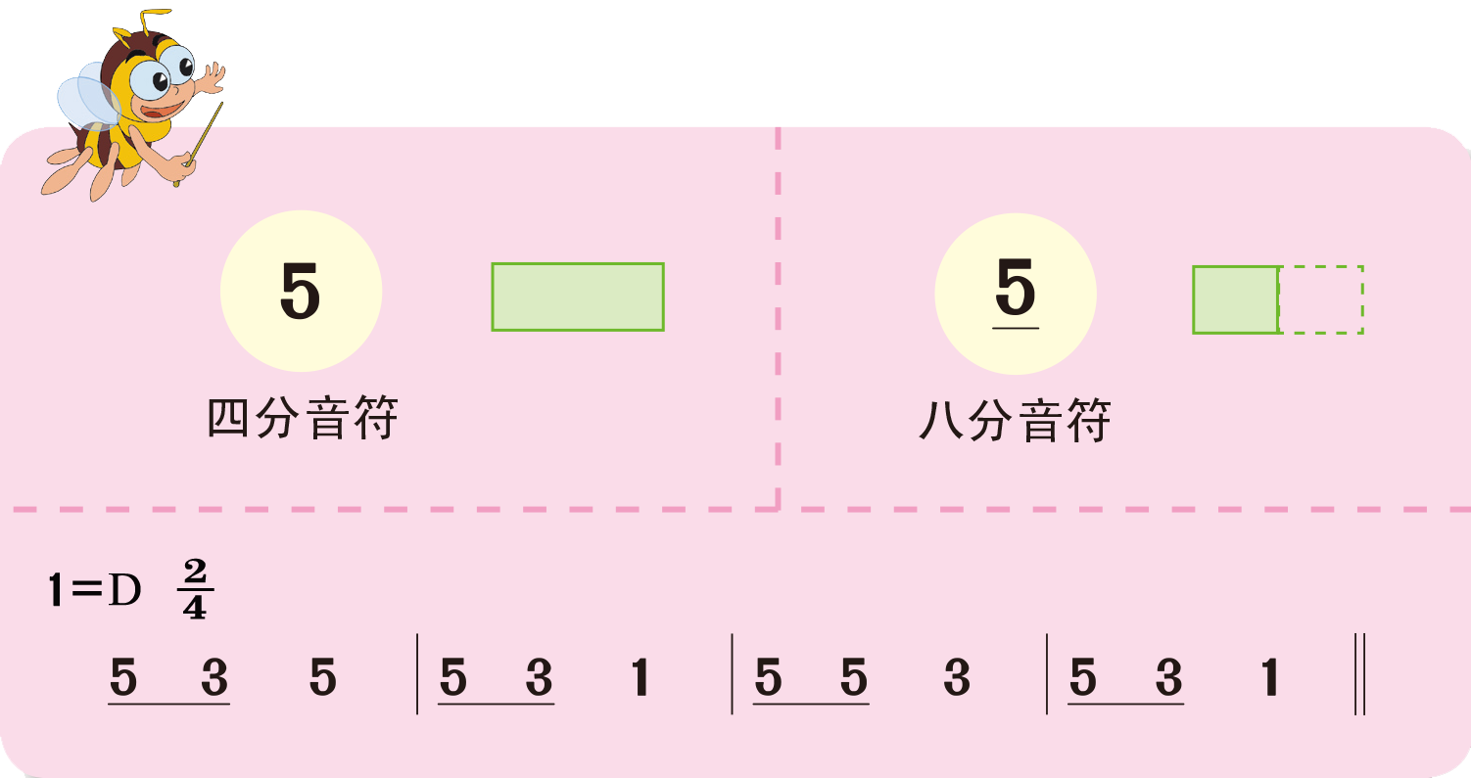
小步舞曲是一种起源于西欧民间的三拍子舞曲，中速，风格典雅，流行于法国宫廷中，因其舞蹈的步子较小而得名。
第二单元
听：《微笑波尔卡》又名《少女波尔卡》，手风琴独奏《希腊舞曲》是一首速度逐渐加快的民间舞曲
唱：《木瓜恰恰恰》是一首印度尼西亚民歌，《阿西里西》是彝族民歌，在彝语中，“阿西里西”有“大家一起来”的意思，
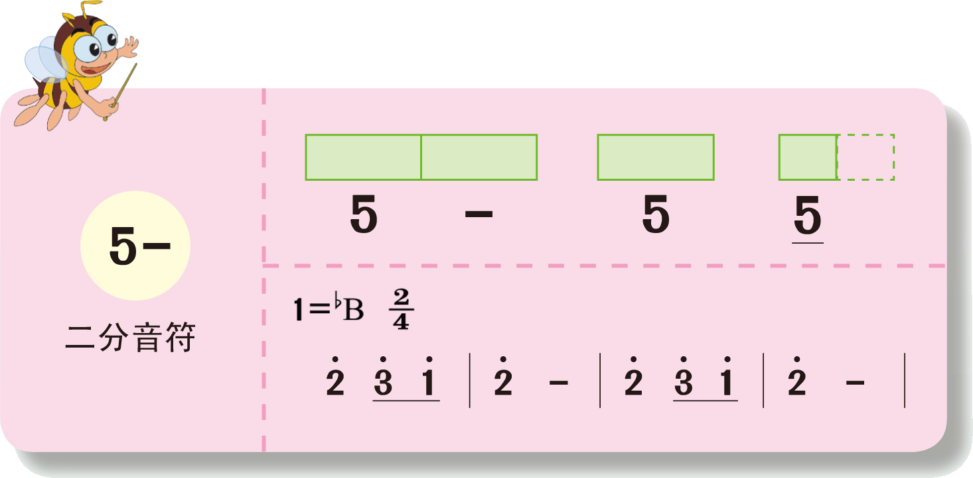
第三单元
听：《对鸟》（女声独唱）是浙江民歌。《大鸟笼》（管弦乐）是法国圣－桑斯《动物狂欢节》组曲中的一首歌曲
唱：《顽皮的小杜鹃》是一首奥地利民歌，<白鸽》捷克民歌，四二拍，歌曲《叫我唱歌我唱歌》是一首江苏民歌
知识点：号子是中国民歌的三大体裁之一，也称号子、哨子.号子的歌唱方式主要是“领、合”式，即一人领、众人合，或者众人领、众人合。一个人演唱称独唱。
柯尔文手势
第四单元
听：《八月桂花遍地开》是一首江西民歌，有女声齐唱 和二胡独奏。河北吹歌《打枣》热情豪爽
唱：《树叶儿飘飘》是一首优美抒情的歌曲，《溜溜山歌》是一首安徽民歌 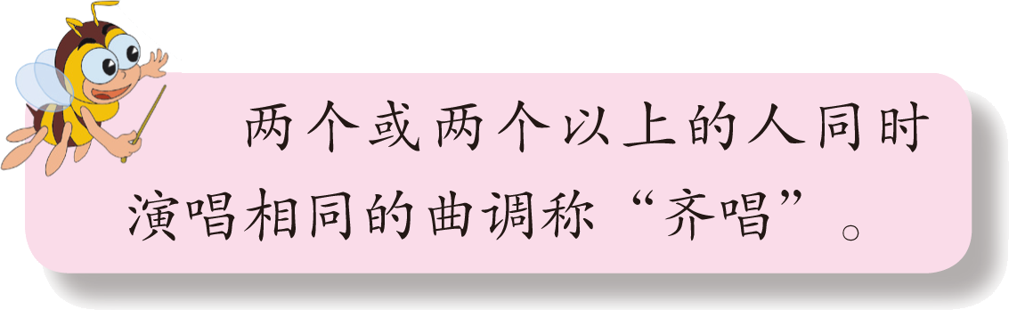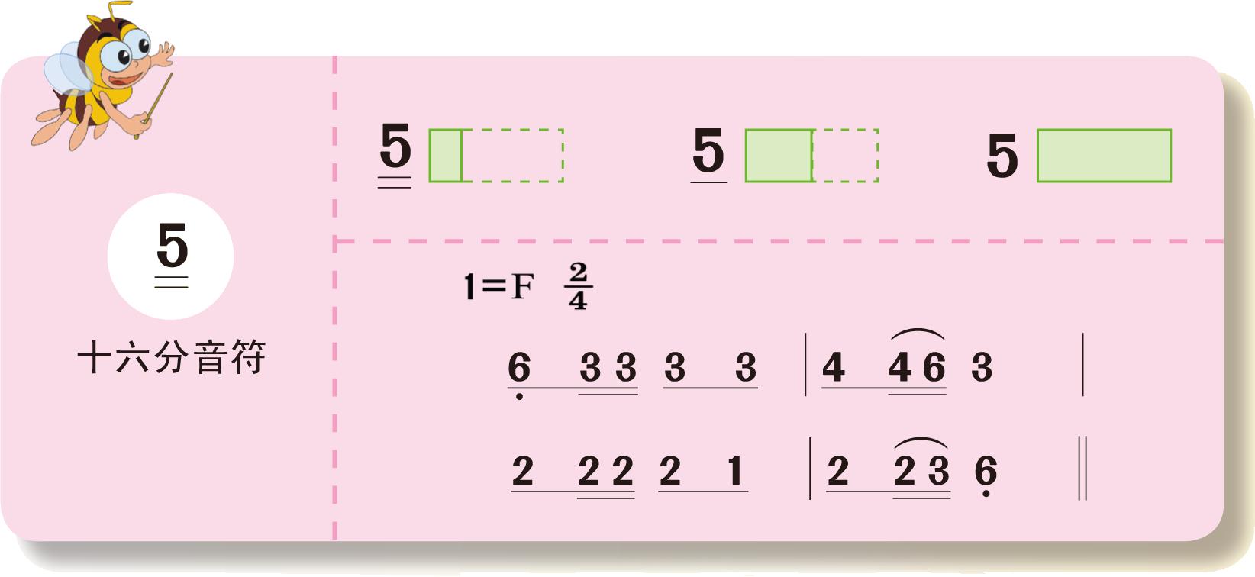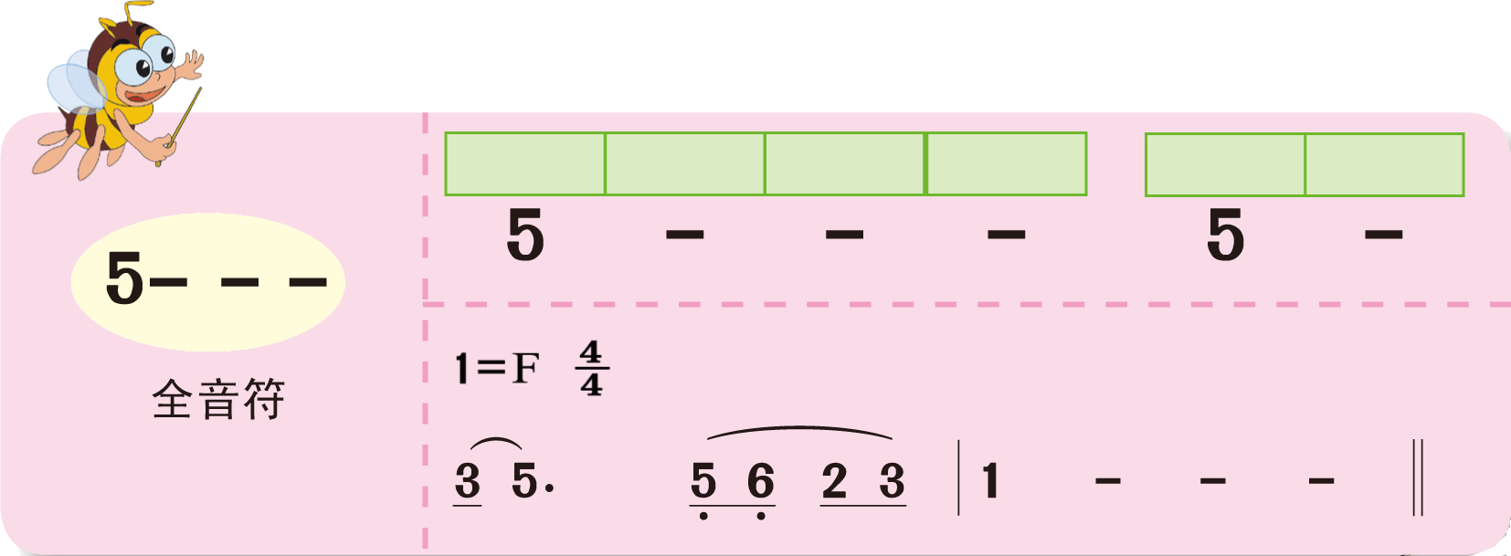

第五单元
唱：《游子吟》是唐代诗人孟郊的著名诗作。《小儿垂钓》这首唐诗描绘了一个乡村儿童在河边学钓鱼的情景，流露出浓郁的生活气息
听：《读唐诗》（童声合唱）由谷建芬作曲，《小儿垂钓》（童声合唱）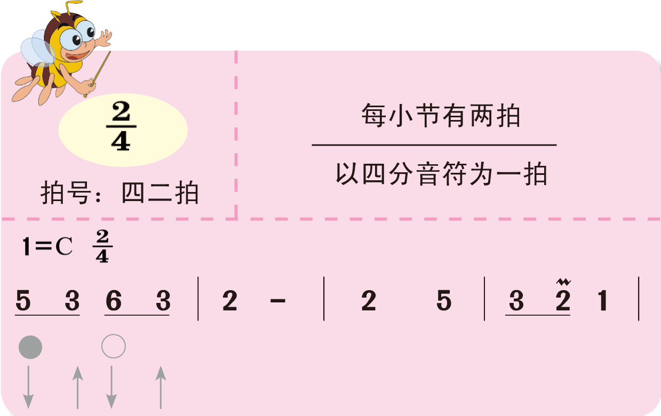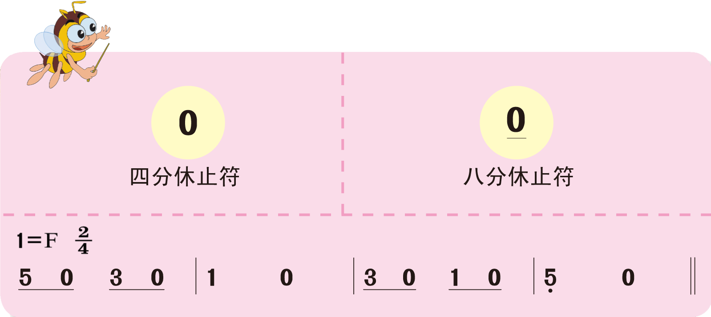
第六单元
听：《牧童短笛》作曲家贺绿汀 钢琴独奏
唱：《牧童之歌》是一首欢快活泼的新疆民歌《牧羊女》是一首明快的三拍子捷克民歌。

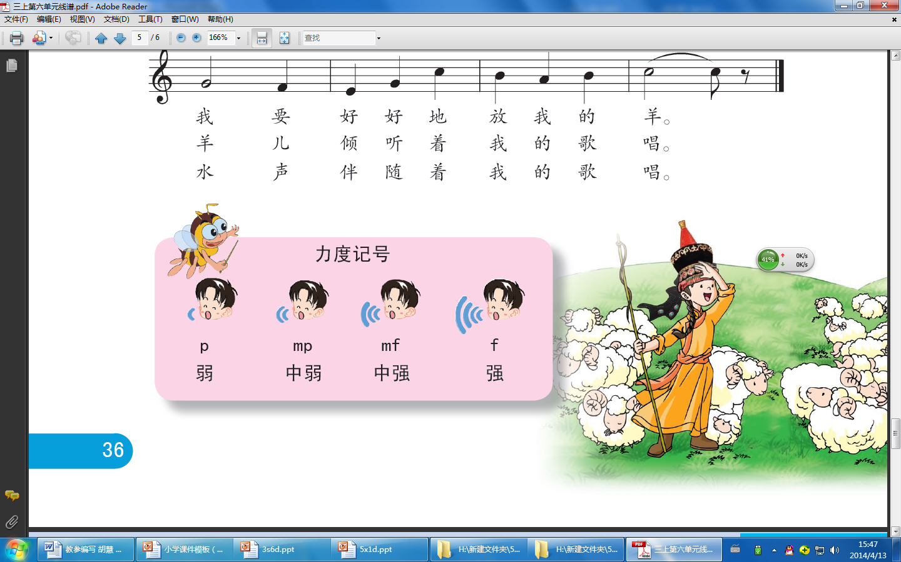
第七单元
听：歌曲《映山红》女声独唱，《司马光砸缸》由小学课文《司马光砸缸》改编，生动活泼、
唱：《爷爷为我打月饼》抒发老少两代间浓浓的革命情谊。歌曲《儿童团放哨歌》节奏鲜明、表现了儿童团员的英勇形象。
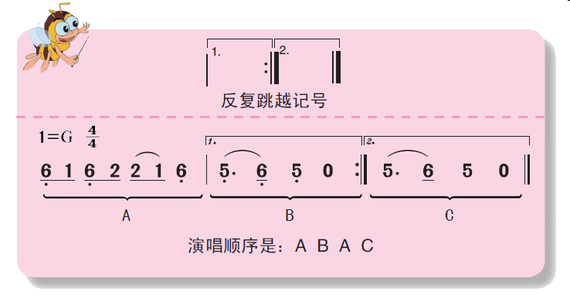
第八单元
听：《哦，十分钟》童声合唱。《放轻松》童声独唱。
唱：《快乐的孩子爱唱歌》情绪欢快《跳到我这里来》是一首美国民间舞曲。

第一单元 五彩民歌风
听：《花儿与少年》笛子独奏 根据青海传统歌舞《四季调》改编而成。
《月光下的凤尾竹》由著名作曲家施光南所作，原是一首节奏舒缓、优美缠绵、富有傣族风情的歌曲，用葫芦丝独奏形式演绎此歌，使旋律之美更加得到张显，民族特色也越发浓郁。
唱：《我的祖家是歌乡》是流传在台湾高雄、台东一带的民歌。它属于舞歌类的“欢乐舞曲”。
《跳柴歌》黎族民歌。竹可当柴，“跳柴”是黎族民间流行的一种音乐游戏。歌曲一共四个乐句，其中第一、二乐句和第三、四乐句都采用了同头换尾的创作手法。
音乐常识：
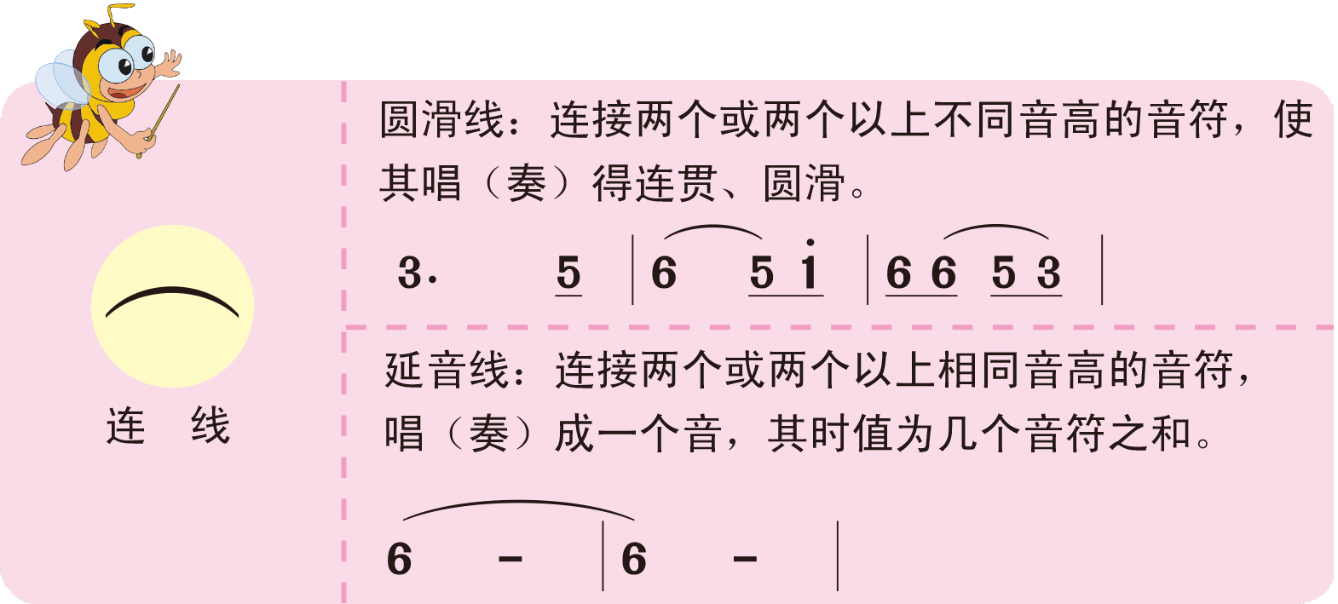

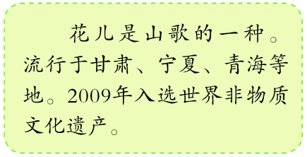
第二单元 丰收之歌
听：《丰收歌》领唱与合唱 抒发了人们丰收后的喜悦之情，表达了人们对美好生活的热爱。
《喜洋洋》由已故民乐大师刘明源先生于1958年创作，节奏欢快轻松，充满喜庆氛围。全曲共分三段，ABA结构。
唱：《丰收之歌》是一首丹麦民歌，全曲由六个乐句构成，旋律明朗欢快，具有活泼跳跃的民间舞蹈特点。
《打麦号子》演唱形式 一领众和 靖江民歌《打麦号子》是人们在进行田间劳动时演唱的歌曲。
音乐常识：竹笛 二胡 板胡
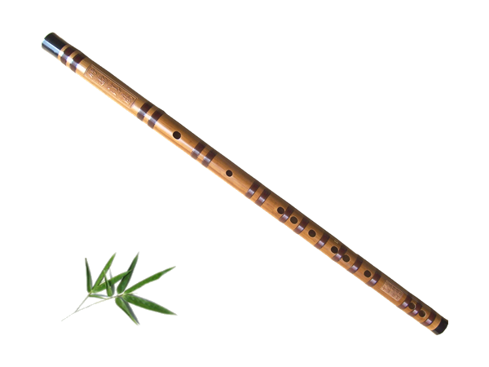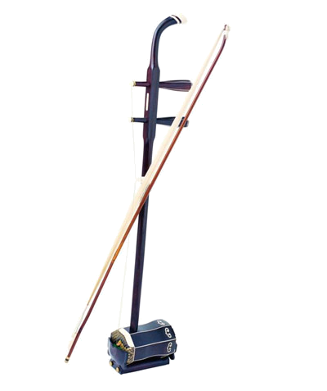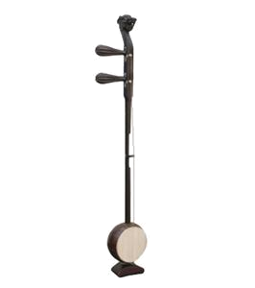
号子是民歌的一种，它产生于体力劳动的过程中，伴随劳动，并与劳动节奏紧密配合。多采用一领众和的演唱形式号子有很多种，如打麦号子、车水号子、船夫号子、打夯号子等。

第三单元 雨中交响
听：《落水天》是一首流传于广东客家方言地区的山歌。“落水天”即“下雨天”，这首山歌歌词朴素，表现了旧社会穷苦人遇到下雨天，没有雨伞遮雨的可怜状况。
《雷鸣电闪波尔卡》是小约翰·施特劳斯最著名的波尔卡舞曲之一,作于1868年，作者在本曲中特意加入了大量的“定音鼓震音奏法”，再加上钹的衬托，形象生动地描绘出大自然中的疾风、雷电和闪电的音响。
唱：《捉泥鳅》是一首富有浓郁田园风格及生活情趣的台湾校园歌谣。
《水花花，泥巴巴》这首歌的节奏比较规整，旋律也容易上口，生动描绘了一群山里孩子雨中嬉戏的生动画面
音乐常识：
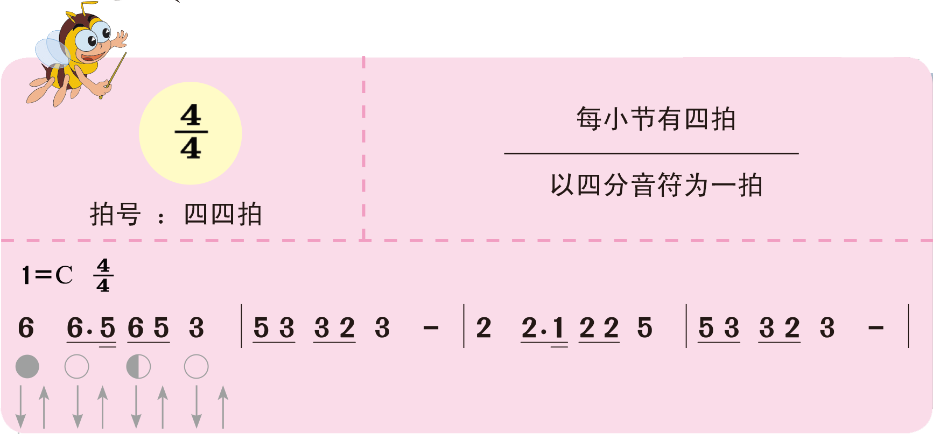
划分小节线：
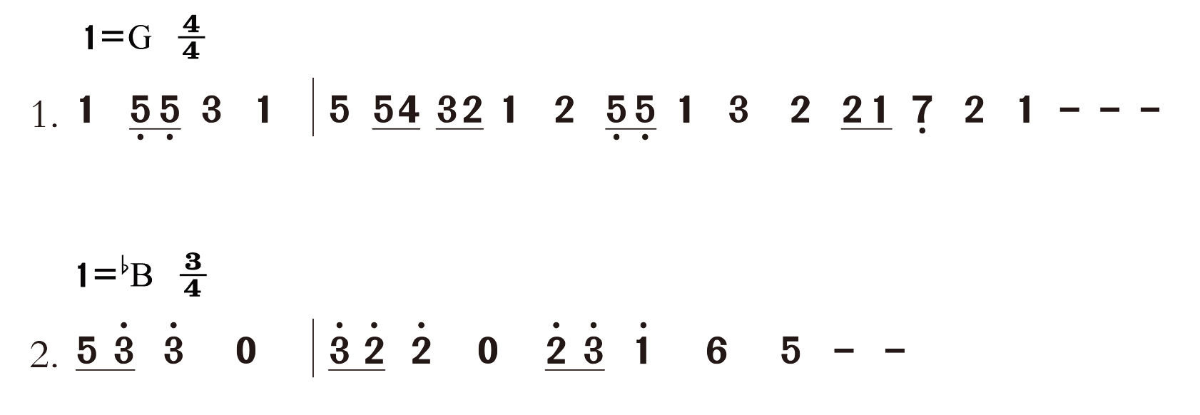
第五单元 浪花里的歌
听：《水草舞》钢琴独奏 堪称中国钢琴曲中最优美的佳作之一。全曲为ABA三段式结构。
《鳟鱼》片段（钢琴五重奏）又称《A大调钢琴五重奏》，是奥地利作曲家、“歌曲之王”舒伯特根据同名歌曲写成的变奏曲。作品打破了室内乐重奏曲多为四乐章奏鸣套曲的传统模式，采用了小提琴、中提琴、大提琴、低音提琴各一把，及一架钢琴的编制。
唱：《小事情》这是一首富有美感和音乐内涵的美国童谣，四三拍。
《水乡歌儿多》这是一首带有民族风的小调儿童歌曲，八三拍，单二部曲式，歌曲旋律优美流畅。
音乐常识：
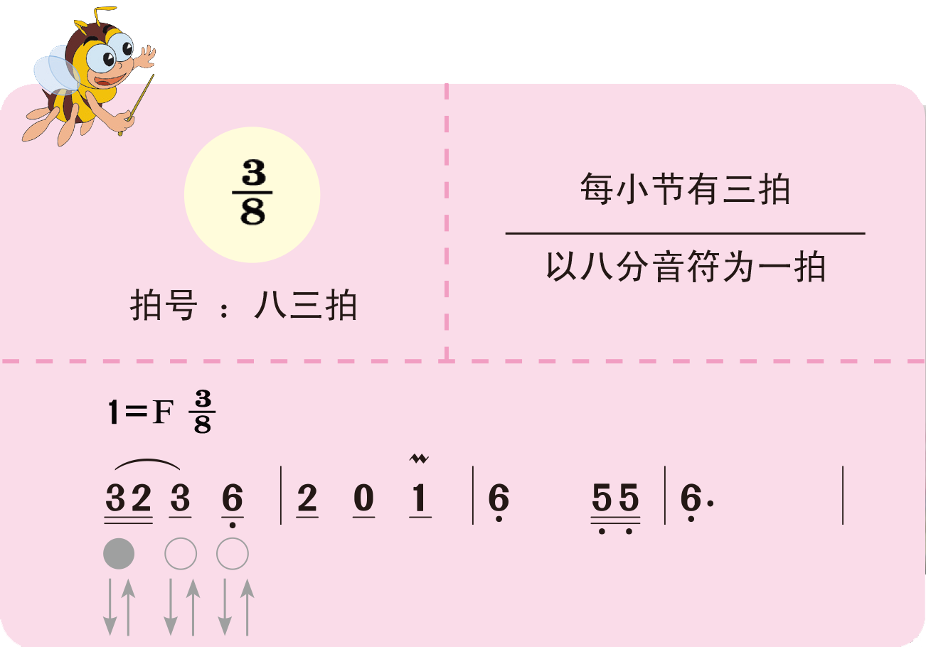
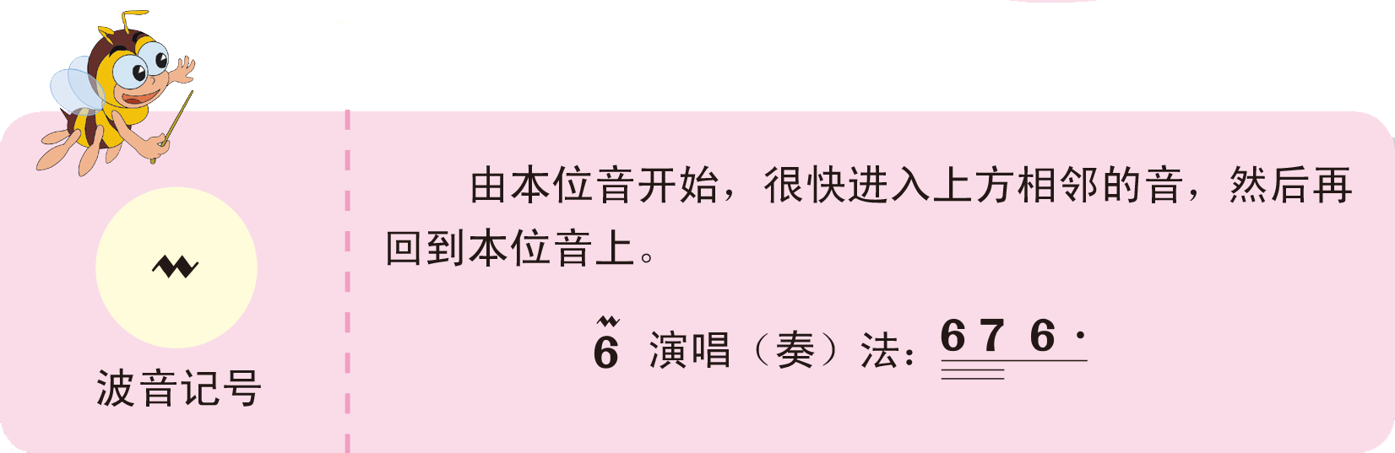
创编节奏;
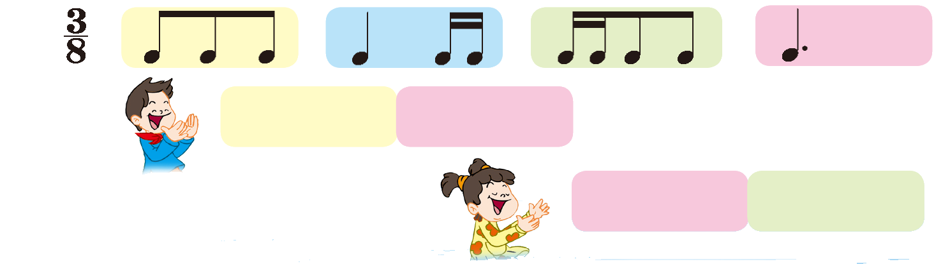
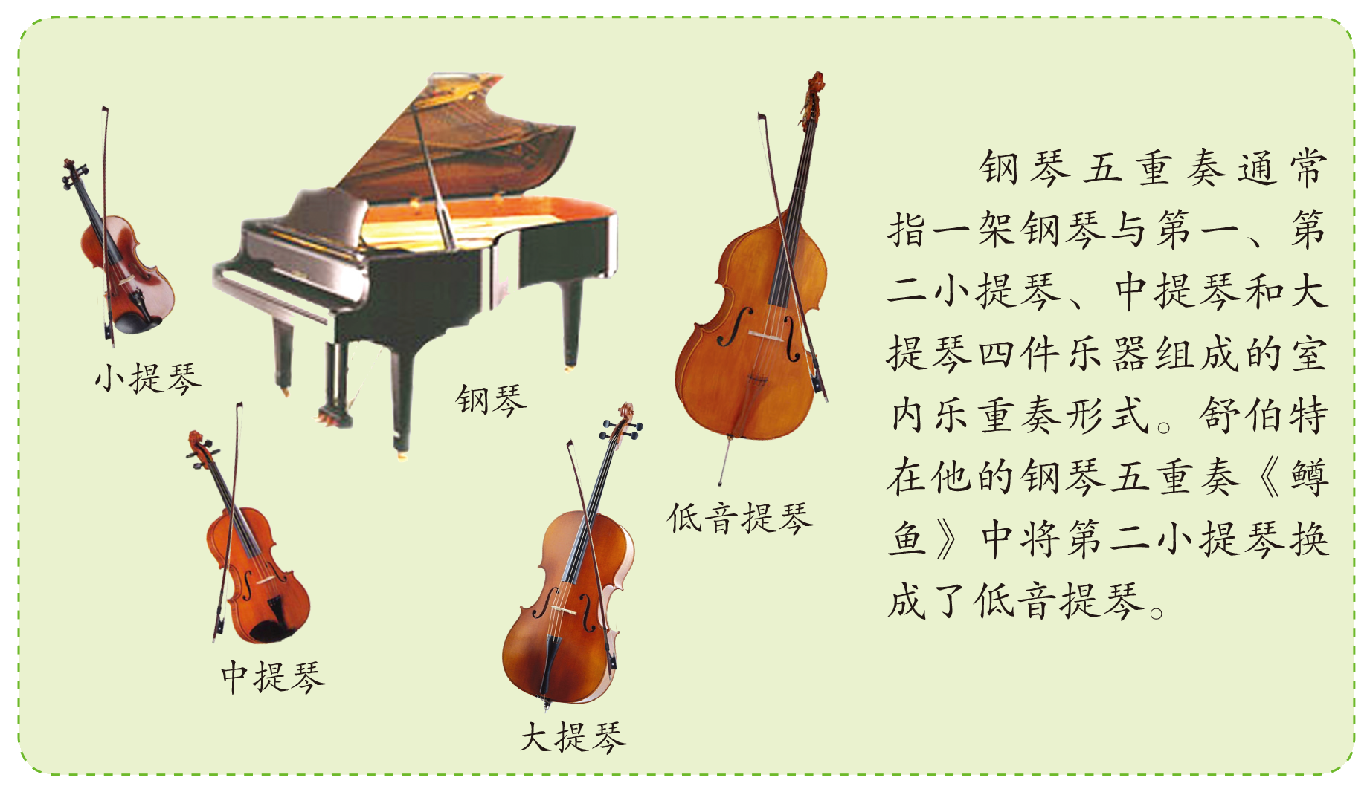
第六单元
听：《朝景》原为诗剧《培尔·金特》第四幕第五场前奏曲。A段：晨曦的曙光
B段：苏醒的喜悦C段：和谐与宁静
《火车向着韶山跑》是根据同名歌曲改编的一首木管五重奏。
唱：《亲爱的回声》是一首美国童谣。
《太阳出来喜洋洋》是重庆（四川）的山民们砍柴时唱的山歌，
音乐常识：木管五重奏是长笛、双簧管、单簧管、大管、圆号五种管乐器
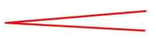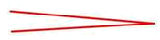
渐强 渐弱
P 弱 mp 中弱 mf 中强 f 强
第七单元 难忘的歌
听：《中华人民共和国国歌》原名《义勇军进行曲》，田汉作词、聂耳作曲。原为抗战影片《风云儿女》的主题曲。
《弹起我心爱的土琵琶》作于1956 年，是故事片《铁道游击队》的插曲。
唱：《红星歌》影片《闪闪的红星》主题曲
《送别》是被誉为“中国近现代音乐先驱”的音乐家李叔同作于1915年的学堂乐歌作品。他根据美国音乐家J.P.奥德威所作歌曲《梦见家和母亲》的谱，改填歌词而作。
音乐常识：XXX 三连音 起到推动、坚定的作用。
第八单元 冬天的故事
听：雪橇》（钢琴独奏）选自俄罗斯作曲家柴可夫斯基钢琴套曲《四季》。
《铃儿响叮当》又名《雪橇歌》，是1857年由美国人皮尔彭特创作的一首圣诞歌曲。
唱：《冬天的故事》 演唱形式为领唱和齐唱 歌曲为F大调，是带再现的三部曲式。第一、第三乐段为四二拍，抒情、柔美，速度徐缓，一幅冰天雪地的美景展现在我们眼前。第二乐段为四三拍，速度较快，欢愉、跳跃，描绘了孩子们在冰天雪地里尽情嬉戏、玩耍的情景。

五年级音乐复习要点
第一单元
唱：《快乐的嚓嚓嚓》 这首外国歌曲欢快、活泼。《校园的早晨》是一首愉快的歌曲是由我国著名作曲家谷建芬创作的。
听：《祝你快乐》（铜管乐合奏），演奏乐器有圆号、小号、长号、单簧管、长笛。《赤足走在田埂上》（无伴奏合唱），《春之歌》（钢琴独奏）
《赤足走在田埂上》（无伴奏合唱）
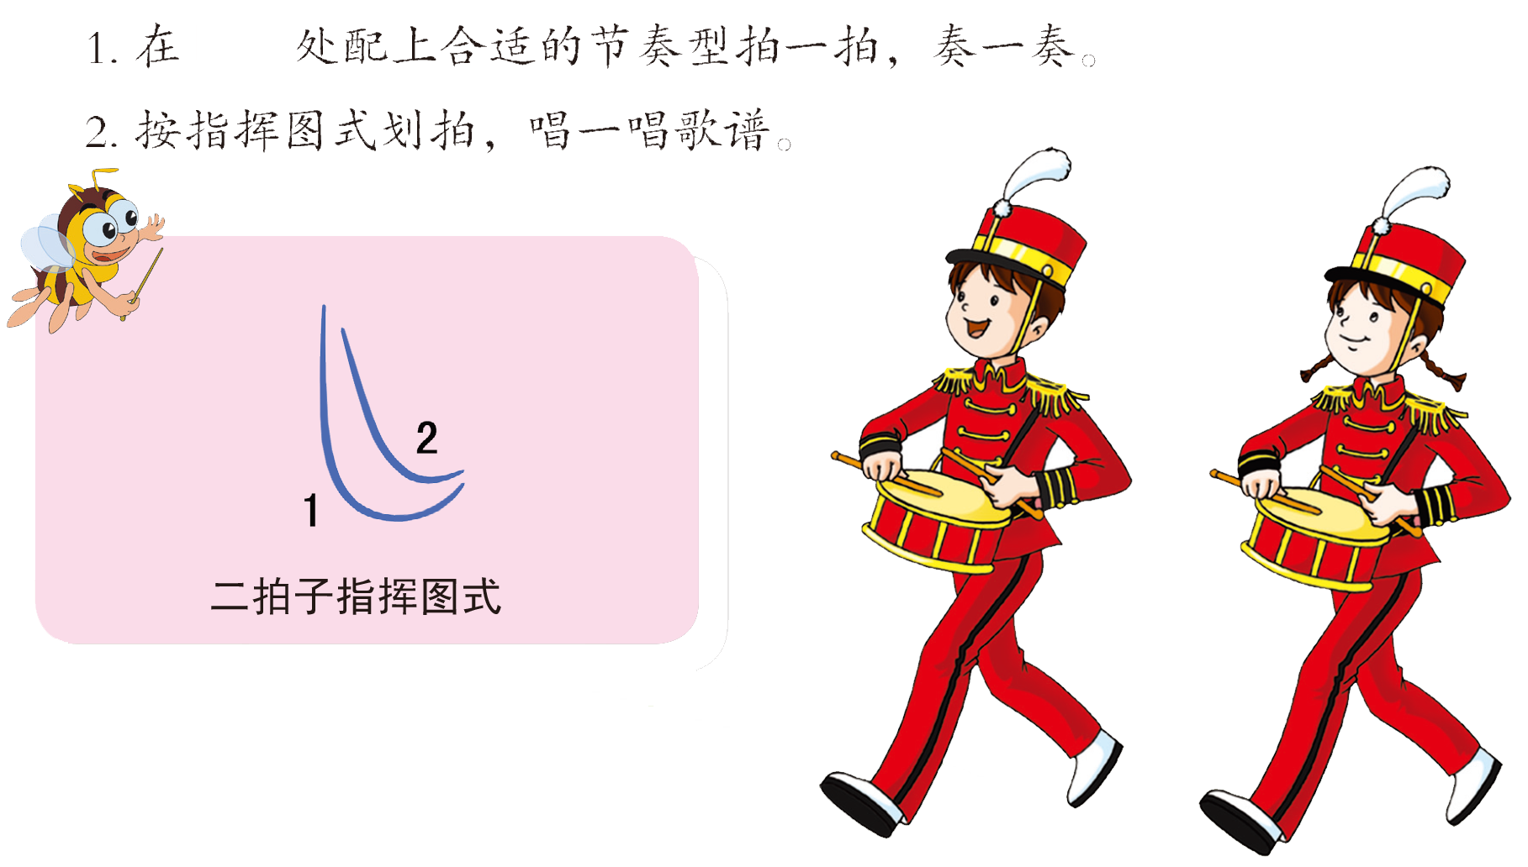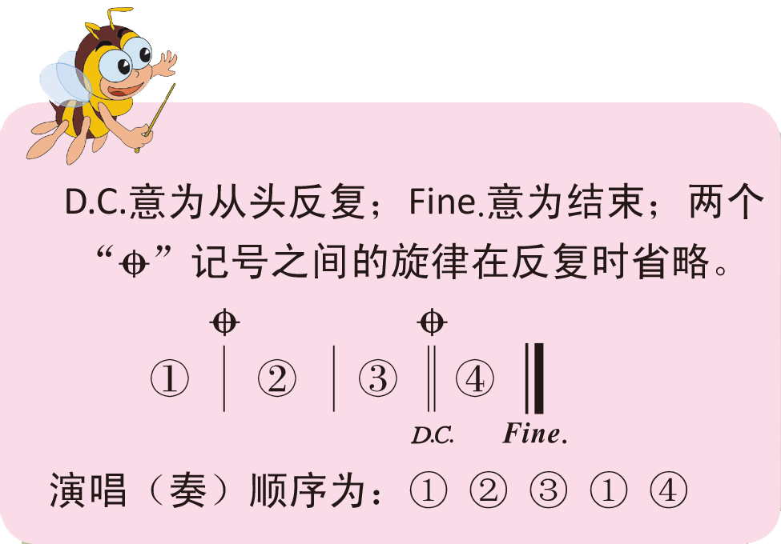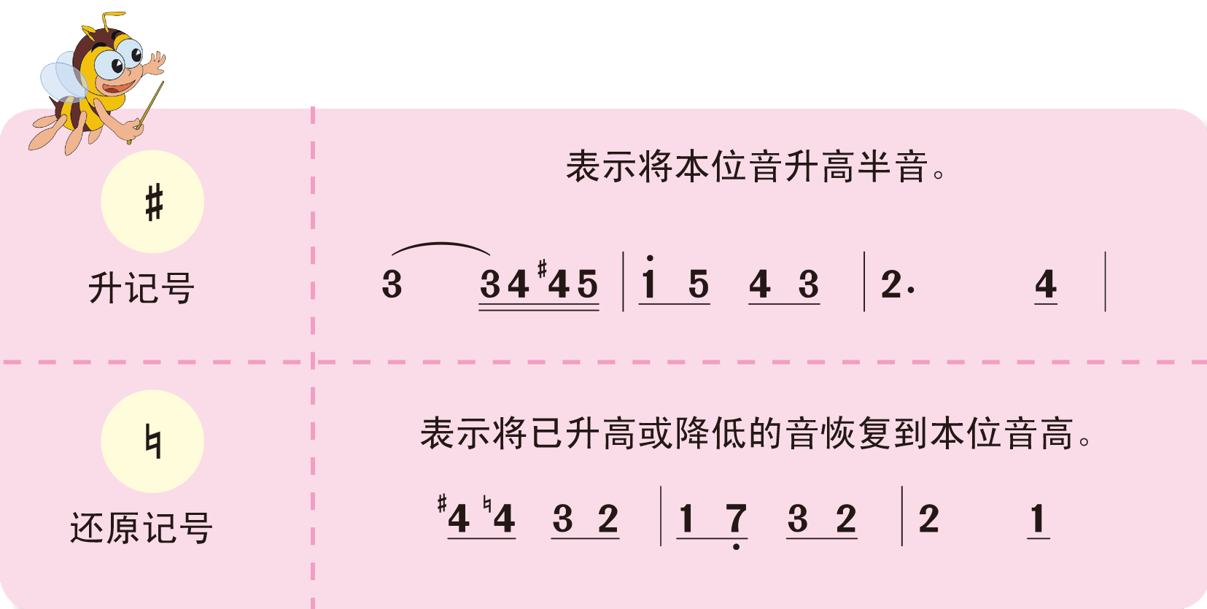
第二单元
听：《爱的祝愿》小提琴独奏，《爱的罗曼斯》吉他独奏，
唱：《天下的妈妈都是一样的》这是一首歌颂神圣母爱的作品。《甜甜的秘密》这首歌曲表达了对师长的敬爱
第三单元
听：大提琴与多媒体的交响协奏曲 《地图——听音寻路》，《瑶族舞曲》民族管弦乐
唱：《美丽的星座》纯真的，《我爱我的家乡》抒情优美
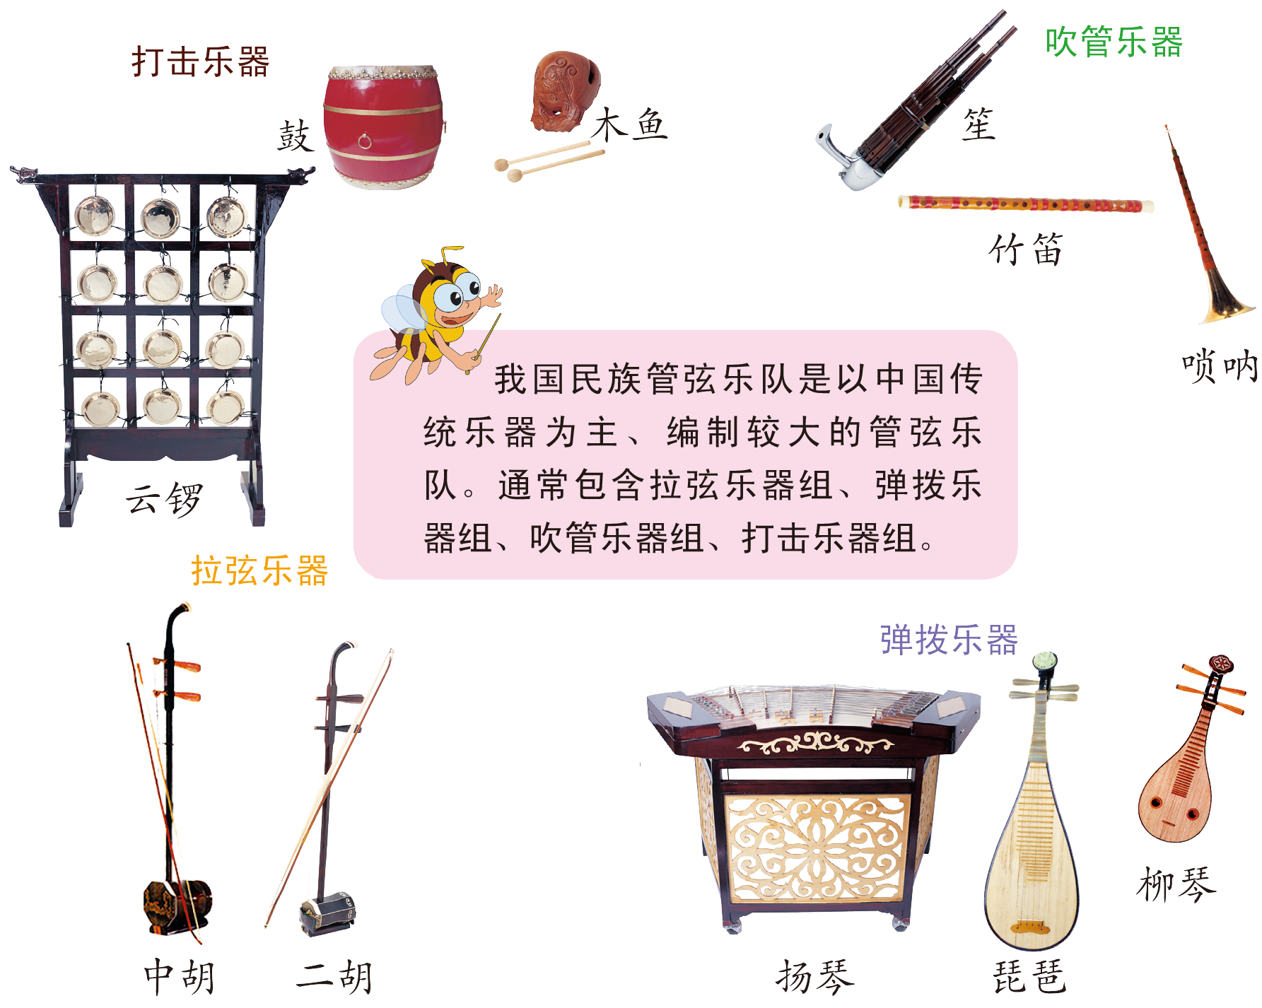
第四单元
听：女声独唱《五月五赛龙会》是一首江苏民歌，《喜报》笛子独奏
唱：《抓妈荷》是一首来自江苏沭阳的民谣。全曲热情风趣。《采莲谣》情绪优美
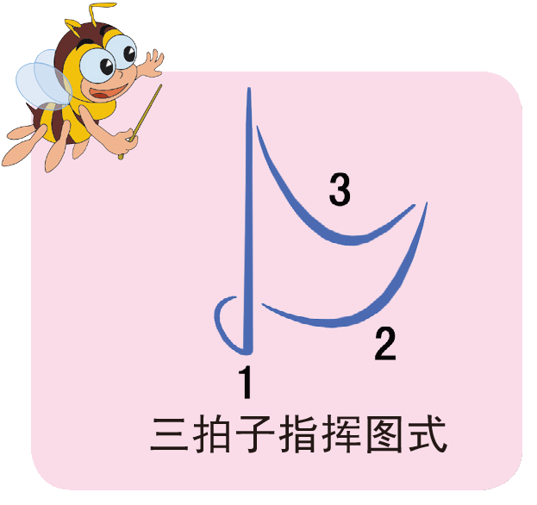
第五单元
听：《脚铃舞曲》孟加拉民间音乐，《樱花谣》女声独唱 日本民歌，
唱《故乡恋情》情绪轻快，《哈啰，哈啰》情绪活泼欢快的，
第六单元
听：《飞驰的雄鹰》排箫独奏，《空山鸟语》二胡独奏，刘天华
唱：《牧场上的家》曲调优美，《蓝天白云》曲调欢快活泼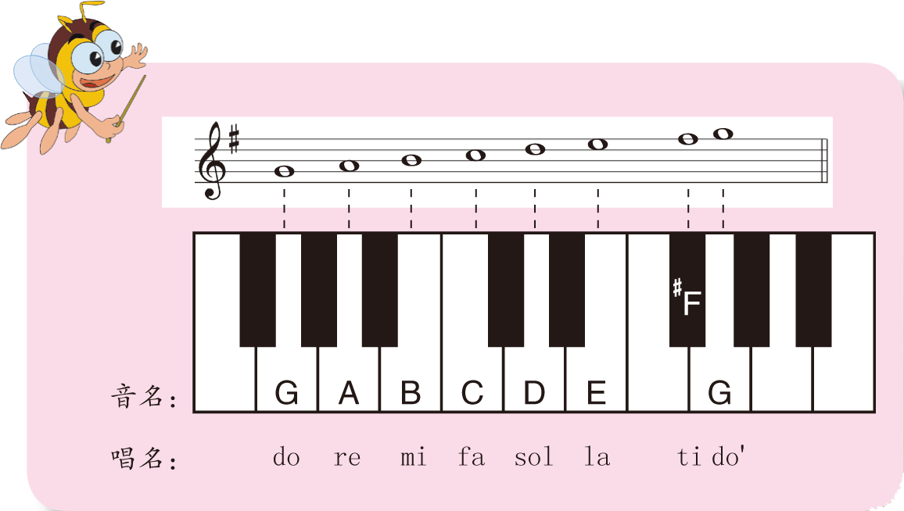
第七单元
听：《听妈妈讲那过去的事情》（领唱与合唱）《ok星期天》（童声齐唱）
唱：《理解多好》情绪活泼，《学习歌》情绪轻快，
第八单元
听：《东方之珠》(领唱与合唱)，《春节序曲》（管弦乐）乐曲分为三个部分。
唱：《七子之歌》深情地，《爱的人间》美好地
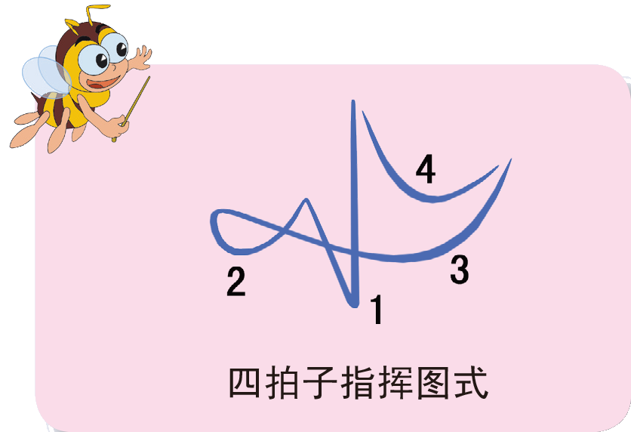

六年级（上）音乐知识点复习
第一单元 七彩桥
听：《迎宾曲》是1980年长春电影制片厂摄制的故事片《客从何来》的主题歌。歌曲吸收了广东音乐的音调，具有浓郁的地方色彩，生动有力地表现了中外朋友在广州交易会上欢聚的场景和喜悦心情。
《丝绸之路》是喜多郎的成名作。电子合成器。1980年，他为中国中央电视台与日本广播公司合拍的大型专题片《丝绸之路》做电视配乐，创作出了《丝绸之路》三部曲。
丝绸之路，指西汉（前202年-8年）时，由张骞出使西域开辟的以长安（今西安）为起点，经甘肃、新疆，到中亚、西亚，并联结地中海各国的陆上通道。这条东西通路，将中原、西域与阿拉伯、波斯湾紧密联系在一起。经过几个世纪，丝绸之路向西伸展到了地中海。东段已经到达了韩国、日本，西段至法国、荷兰。通过海路还可达意大利、埃及，成为亚洲和欧洲、非洲各国经济文化交流的友谊之路。
《中国花鼓》奥地利 克莱斯勒曲 小提琴独奏
小提琴 中国风格的旋律 钢 琴 连续不断的鼓声
唱：《唱着跳着走近你》是一首欢快、跳跃的二部合唱歌曲，紧密的节奏型和切分音的使用，使歌曲充满朝气，富有现代感。歌曲是三段体结构。
《手拉手地球村》是一首轻快、活泼的少儿合唱歌曲。歌曲为四三拍，两段体结构。
这是《中国花鼓》的节奏
第二单元 丝竹流韵
听：《欢乐歌》（民乐合奏）此曲是江南丝竹八大曲之一，曲调明快热情，起伏多姿，富有歌唱性，旋律流畅，由慢渐快，表示欢乐情绪逐渐高涨，常用于喜庆庙会等热闹场合，表达了人们在喜庆节日中的欢乐情绪。
乐曲采用放慢加花的变奏技法，将母曲《欢乐歌》发展成慢板和中板段落，而以母曲为本段，构成了A1 A2 A的变奏体结构，将据以发展的主题放在最后，因此有人称它为“倒装变奏式”。
江南丝竹八大名曲：《梅花三弄》（三六）、《熏风曲》（中花六板）、《行街》《四合如意》《云庆》《欢乐歌》《慢六板》《慢三六》
《卜算子·咏梅》（女声独唱）这是一首为毛泽东诗词谱写的歌曲，其旋律融入了昆曲的元素。全曲舒展激昂，既有江南甜美、婉约的风格，又不失迎风傲霜的刚劲气势。
唱：《姑苏风光》是民歌套曲《大九连环》中的一段，曲调源自“码头调”。
《水乡外婆桥》这是一首清新活泼的儿童合唱歌曲，表现的是一幅颇具情趣的江南水乡生活场景。歌曲用轻松、清新的歌声再现了水乡的一草一木，也再现了外婆桥的沧桑变迁，表现了水乡人对水乡的热爱之情。
第三单元 北国豪情
听：《山村来了售货员》这首乐曲是由张晓峰创作于1972年的一首唢呐独奏曲。该曲以东北民歌音调为基础，描绘了售货员挑担上山，热情为山村民众服务的情景，是一首反映现实生活题材的作品。
乐曲分为：赶路、吆喝和山谷回声、山村活跃、选购与告别、继续前进
《跑旱船》陕西民歌曲调高亢，旋律起伏大，情绪热烈，结合了山歌的某些特征。
唱：《唱得幸福落满坡》这是一首由农民作曲家史掌元和农民诗人房程华为歌颂建国十年农村的变化而作的一首歌曲
《掏洋芋》这是一首风格独特的山西民歌，表现了农民丰收时的喜悦场景。歌曲中演唱和念白有机地融合在一起，使歌曲充满生活气息。
音乐常识：唢呐，是中国民族吹管乐器的一种。最早由波斯传入（Surna音译），后在中国各地广泛流传。唢呐的音色高亢明亮，音量大。称喇叭，民间也叫“大吹”。 在台湾也被称为“鼓吹”，广东地区亦称之为“八音”。 是一件具有独特韵味的民族吹管类独奏乐器。
第四单元 滔滔多瑙河
听：《瑞士山歌》是瑞士的一首民歌。
《孤独的牧羊人》是电影《音乐之声》中的经典曲目。歌曲的演唱形式为表演唱。歌词采用拟人化的手法，
《爱尔兰风笛》爱尔兰风笛的音色低沉、圆润，在独奏时能够强烈地营造一种哀婉的气氛。在结构上，“爱尔兰风笛”皮囊的一端是个大粗管，这个大粗管上连着五根细管，皮囊的另一端连着一根细管，这根细管是像笛子一样有出气孔的，双手通过控制那根细管的气孔改变音高。在演奏方式上，爱尔兰风笛是用胳膊夹着一个皮囊演奏的，不用嘴吹，有点像手风琴，一般是坐着演奏的。
《水上音乐》又称《水乐》《船乐》，是一部管弦乐组曲，由亨德尔作于1717年。故有“水上音乐”的美名。
唱：《幽静的山谷》是一首德国民歌
《来和我划船》是一首意大利威尼斯民歌。卡农的演唱方式使得这种意境此起彼伏，让人陶醉其中。
音乐常识：约德尔唱法是源于瑞士阿尔卑斯山区歌曲的特殊唱法。这种唱法的特点是，在演唱开始时的中低音区用真声唱，然后突然用假声进入高音区，而且用这种方法迅速地交替演唱，一会儿真声，一会儿假声，形成奇特的效果。
第五单元 南国风情
听：《步步高》由广东音乐家吕文成作曲，是广东音乐中的名篇，也是广东音乐中描绘节庆气氛最为成功的作品之一。乐曲以高胡为主奏乐器，辅以扬琴和秦琴。
《军民团结一家亲》选自芭蕾舞剧《红色娘子军》。这首歌是以黎族民歌《五指山歌》为基本素材谱成的。歌曲抒情悠扬，体现了鲜明的南国风味，至今脍炙人口。
唱：《五指山歌》是解放战争时期流行于广东海南岛革命根据地的黎族民歌。
《牛角出来尖对尖》又名“何物歌”，流传在广东从化县一带，常在节日或婚礼仪式中唱。是非常典型的起承转合式音乐结构。
练习： 《牛角出来尖对尖》。将音列从低到高排5 6 1 2 3 5 6
第六单元 连绵白桦林
听：《波兰舞曲》由伟大的波兰音乐家肖邦作于1838年。由于曲中的第一、二主题的旋律具有极为豪放、勇敢的军队性格，故乐曲又名《A大调（军队）波兰舞曲》。全曲必须以严格的速度来演奏，是肖邦所写的最华丽、最灿烂的波兰舞曲之一。
《天鹅湖组曲》是由俄罗斯作曲家柴可夫斯基创作。《天鹅主题》由双簧管、圆号、小提琴及铜管乐演奏。《四小天鹅》由管弦乐合奏
《跳蚤之歌》是俄罗斯作曲家穆索尔斯基在1879年秋天创作的一首著名讽刺歌曲。歌词选自德国诗人歌德的诗剧它以鲜明的音乐形象、戏剧性的艺术效果和浓郁的俄罗斯民歌风格著称于世。
唱：《故乡》是一首著名的俄罗斯民歌，曲调柔美略带伤感，气息悠长宽广。歌词描绘了俄罗斯大自然的美丽风光，表现出作者对故乡的赞美之情及深深的眷恋。
《蓝色的雅德朗》是一首南斯拉夫民歌。歌曲起伏委婉、富有歌唱性的旋律表达了主人公漂泊远方、思念故乡的真切情怀。
第七单元 溯流探源
听：钢琴独奏《向阳花》由林尔耀依据王玉西1962年创作的歌曲《社员都是向阳花》改编而成，歌曲旋律素材来自苏北民歌《李玉莲调》。钢琴作品将歌曲旋律进行了发展和变奏，其曲调优美、欢畅，情绪轻松、活泼。
管弦乐《森吉德玛》是我国著名作曲家贺绿汀先生于1945年根据内蒙古民歌改编的一首具有民族风格的器乐作品。
唱：《李玉莲调》是一首家喻户晓、广泛流传的苏北民歌。它旋律朴实、朗朗上口，具有明显的小调民歌的特点。其结构规整，是典型的四乐句单乐段歌曲。钢琴曲《向阳花》的旋律素材正是来自这首民歌。
《森吉德玛》是一首蒙古族著名的短调民歌。
《苏格兰的蓝铃花》是一首著名的英格兰民歌，旋律清丽流畅，语气轻柔婉转，深受世界各地人民的喜爱。歌曲重复手法的运用使歌曲具有简单、易学的特点。歌词表达了对朋友的留恋与期待。
第八单元 阳光年华
听：《阳光年华》是一首充满纯真、对未来满怀美丽遐想的儿童合唱歌曲。旋律运用了重复变化、同头异尾等创作手法，以齐唱、合唱的演唱形式描绘了祖国花朵在辛勤园丁的哺育下，幸福、茁壮成长的情景。
《初升的太阳》是根据同名蒙古民歌改编而成的马头琴独奏曲，为带再现的三部曲式。第一部分大调式，明朗活泼，四二拍；第二部分，调式色彩柔和，速度变缓，节奏拉宽，四三拍；第三部分是第一部分的变化再现，首尾呼应。整首乐曲带有我国传统的民族调式风格，塑造出辽阔草原上旭日初升的欢乐、祥和的景象。
唱; 《七色光之歌》是一首欢快、质朴、富有朝气的歌曲。旋律采用变化重复等创作手法，加上富有动感的切分节奏、衬词以及波音等装饰音，以齐唱与合唱的演唱形式，表现了少年儿童对美好未来的憧憬和自信。
《四季童趣》是一首欢快活泼、充满童趣的单乐段歌曲。曲调轻快活泼、旋律起伏较大，四至五度音程的跳跃、动感的多种切分节奏的运用，使歌曲具有流行歌曲的节奏特色，充满时尚感。对唱、齐唱的交替和半拍休止的运用，使全曲显得生气勃勃。
《初升的太阳》
旋律片段 | 音乐特点 | 情绪
旋律一 | 节奏紧密 速度较快  节拍为四二拍 | 抒情而喜悦
旋律二 | 节奏紧密 速度较快  节拍为四二拍 | 抒情而喜悦
旋律三 | 节奏拉宽  速度减慢  节拍为四三拍 | 明朗活泼
音乐知识点：
1、江南丝竹流行于苏南、浙西、上海一带。乐队的主要乐器有笛、箫、笙、二胡、琵琶、小三弦、扬琴等。演奏时，各种乐器可在曲调的骨干音上即兴加花，相互补充照应，浑然一体。曲调流畅、细腻婉转、清丽典雅、情绪乐观。
2、广东音乐是流行于广东地区的丝竹乐。主要有高胡、扬琴、秦琴和琵琶等乐器演奏。广东音乐音色清脆、明亮、曲调流畅、优美，节奏活泼、明快。
3、地处改革开放前沿的广州，有“羊城”和“花城”的美誉。一年一度的“广交会”迎来五洲嘉宾。1980年拍摄的电影《客从何来》就此为背景。《迎宾曲》是影片的主题曲。
4、昆剧亦称“昆曲”，始于元末昆山腔，至今已有600多年历史，有“中国戏曲之母”雅称。它融诗、乐、歌、舞、戏于一体。被联合国教科文组织列入首批非物质文化遗产名录。
5、马头琴是蒙古族的代表性乐器，有梯形的琴声和雕刻成马头形状的琴头，它不但是蒙古族牧民喜爱的乐器，而且在中国和世界乐器家族中占有一席之地，马头琴所演奏的乐器深沉粗狂，反应了蒙古族人民的生产和生活，具有鲜明的草原风格。
6、旱船 汉族民间歌舞的一种，多在春节等喜庆日子里表演。通常由一名女子站在船行道具中间，另由一名男子在“船外”模仿划船动作，边舞边唱，在陕北地区，“旱船”也称“水船”。

音乐备课组工作总结
新年的钟声即将敲响，一个学期也将结束。在这学期中我们组每一位老师工作都兢兢业业，踏踏实实。我们充分利用备课平台，集思广益，发挥集体的智慧，根据学期初的教学工作计划，以新课程改革为契机，以新课程标准的基本理念为指导，转变教学观念，从规范入手，有目的，有计划，有步骤地进行课程改革实验，加强课堂教学改革研究，以全面提高本组音乐教学水平及音乐教学质量。现将这学期的音乐备课组的工作作个简单总结，以便今后更好地开展工作，弥补不足。
一、准确把握音乐教学方向，积极抓好常规教学
本学期，我们为抓好常规教学和提高教师的教学质量，每位专职老师最少开展一次课堂教学展示。如刘丽老师执教了《游子吟》，并代表学校参加了区的电教评优课比赛，获得了武进区二等奖。周云霞老师执教了《水花花，泥巴巴》。在活动中，我们就汇聚在一起，以“生本课堂、田野观察”这种新的评课方式集中交流，达到“评一课、促多人、带一方”的目的，从而提高了学科组的研讯质量和教师教学能力。
刘丽老师通过自己的努力和虚心学习，积极参加了青年教师俱乐部综合组比武，都获得了好成绩。在参加青年教师俱乐部演讲比赛中获得了优秀团队奖。在”蓝天杯”论文中《如何提升小学教师职业幸福感的研究》获三等奖。
二、充分落实艺术社团的教学，努力提高学生的音乐素养
我们除了在音乐课中让学生掌握的音乐知识外，还各自利用自己的特长优势，充分开设艺术社团教学，努力提高学生的音乐素养。如：刘丽老师组建了舞蹈队，周云霞老师组建了合唱队，周云霞和刘丽老师还组建了器乐队。我们两位老师利用每天早上7: 20-8：00的时间对学生进行培养和训练，并取得了显著的效果。本学期初我校的邹子怡同学的古筝独奏《临安遗恨》获武进区民族乐器组二等奖，刘子菁同学的钢琴独奏《捉迷藏》获武进区西洋乐器组三等奖。
当然，这些都离不开学校领导的支持，和各位班主任的配合。在这感谢你们对我们音乐备课组的支持！
我们音乐组的全体成员将风雨同舟，同甘共苦，共同为紫薇小学的明天添砖加瓦。争取在今后的工作中再创佳绩！

三河口小学音乐备课组
2015.1

